Assignment 2

*Team 08*

Περβολάρακης Ζαχαρίας ΑΜ4027

Σταματάκης Στυλιανός ΑΜ4041

Στην πρώτη φάση του project που το υλοποιήσαμε χωρίς τα πολλαπλά streams ακολουθήσαμε την έξεις λογική. Ο τρόπος που υλοποιήσαμε το throttling είναι με την sleep της chrono. Αφού βρήκαμε τον αριθμό των πακέτων που πρέπει να σταλθούν ανά δευτερόλεπτο ώστε να πέτυχουμε το ζητούμενο bandwidth, παρατηρήσαμε ότι λογο του overhead της sleep δεν είναι βιώσιμο να κάνουμε sleep για κάθε πακέτο που στέλνουμε οπότε σκεφτήκαμε να φτιάξουμε ομάδες από πακέτα και αφού έχουμε στείλει εκείνη την ομάδα να κάνουμε μετα sleep. Με αυτό το τρόπο κάνουμε πολύ λιγότερες sleep αλλά και το bandwidth είναι αρκετά σταθερό και με λίγα spikes. Για να βρούμε πόση ώρα πρέπει να κοιμόμαστε ανά ομάδα πακέτων έπρεπε να λάβουμε υπόψη μας και ποσό χρόνο χρειάστηκε για να στείλει αυτά τα πακέτα. Ακόμα παρατηρήσαμε ότι παίζει μεγάλη σημασία και το μέγεθος του πακέτου. Πιο αναλυτικά άμα έχουμε ένα πολύ μεγάλο πακέτο σε εάν πολύ μικρό bandwidth είναι λογικό να χρειαστεί να στείλουμε λιγότερα πακέτα σε σχέση με εάν πακέτο μικρότερου μεγέθους. Αυτό επίσης επηρεάζει και στο packet loss έως ένα βαθμό. Η υλοποίηση που κάναμε είναι να υπολογίζεται κάπως δυναμικά το μέγεθος του πακέτου άμα δεν μας δώσει ο χρηστής κάποια τιμή. Συγκεκριμένα στα παραδείγματα μας αναφέρουμε ποσό είναι το μέγεθος του πακέτου.

Όλες οι μετρήσεις που κάναμε είτε στα μηχανήματα της σχολής είτε στην στο εργαστήριο ήταν αυτό ακριβώς που περιμέναμε. Το οποίο σημαίνει ότι είχαμε αρκετά σταθερό bandwidth και jitter, με το packet lost να είναι 0 – 2%, ανάλογα το bandwidth.

Στην δεύτερη φάση οπού αρχίσαμε να μεταφέρουμε το πρόγραμμα μας σε πολλαπλά streams αντιμετωπίσαμε κάποιες δυσκολίες όχι τόσο στην σύνδεση ή στην παραγωγή μηνυμάτων, ούτε στο να πέτυχουμε το ζητούμενο bandwidth. Εκεί που δυσκολευτήκαμε ήταν στο να πέτυχουμε το σωστό timing στο printing thread στον server. Πιο συγκεκριμένα το printing thread με το να τυπώνει σε άλλο χρόνο από ότι έρχονται τα πραγματικά δεδομένα οι μετρήσεις που δείχνει δεν είναι οι σωστές καθώς είτε ξανά μετράει πακέτα που έχει ήδη μετρήσει είτε τα δεδομένα που θεωρεί ότι έχει λάβει σε σχέση με τον χρόνο που έχει περάσει δεν είναι σωστά. Αυτός είναι και ο λόγος που στην απάντηση κάθε πειράματος έχουμε προσθέσει και την τελική αναφορά του server που είναι η σωστές μετρήσεις που έγιναν κατά την διάρκεια ολοι του πειράματος και όχι ανά iteration.

Τα πειράματα ακολουθούνε την έξεις μορφή: Καταρχάς όλα τα πειράματα έχουν τρέξει για 30 δευτερόλεπτα. Πάντα το πρώτο πείραμα είναι X Mbits/s για ένα stream και το δεύτερο είναι X/2 Mbits/s για δυο streams. Στην αρχή κάθε πειράματος αναγράφοντες σχετικές πληροφορίες.

**Experiment 1**

Bandwidth: 100 Mbits/sec

Number of streams: 1

Packet Size: 1460 bytes

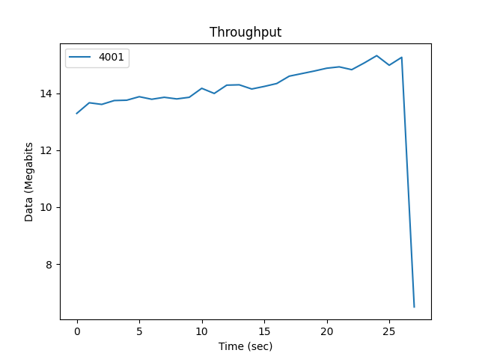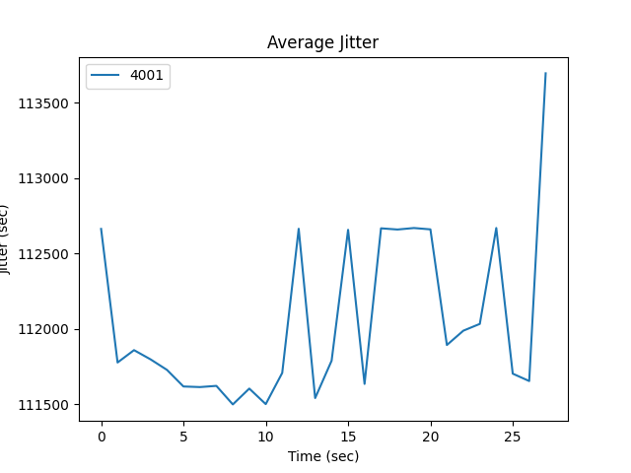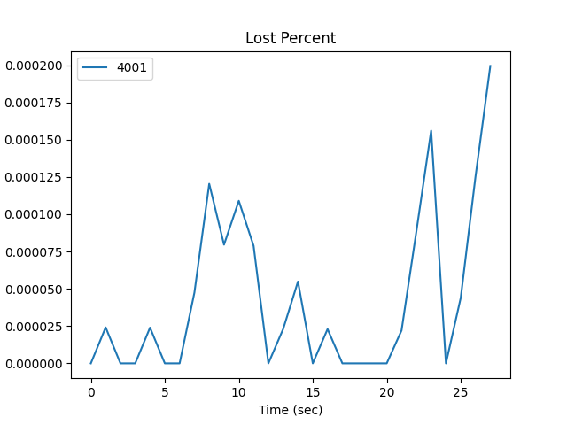Run for 30 sec

|  |
| --- |
| Απάντηση:  Total run time: 30.001454463 seconds  Throughput: 12.625395774841309 MegaBytes/sec  Bandwidth: 101.0016390764159 Megabits/sec  Average Jitter: 113444 nanoseconds  Lost/Total: 1100 / 265562  Lost percent: 0.41421588932151443 % |

Bandwidth: 50 Mbits/sec

Number of streams: 2

Packet Size: 1460 bytes

Run for 30 sec

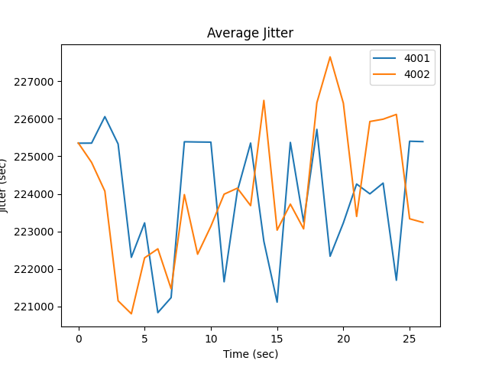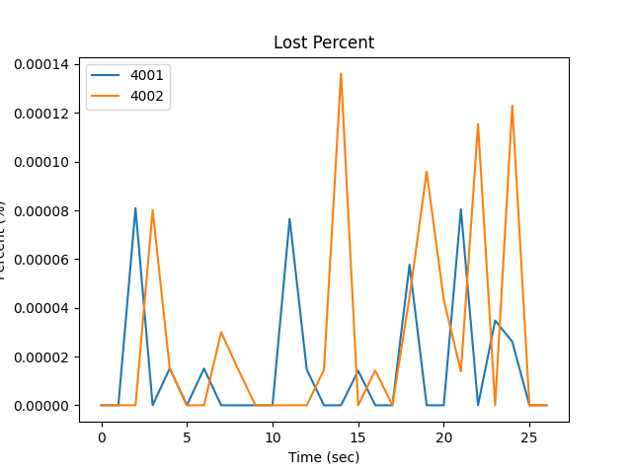

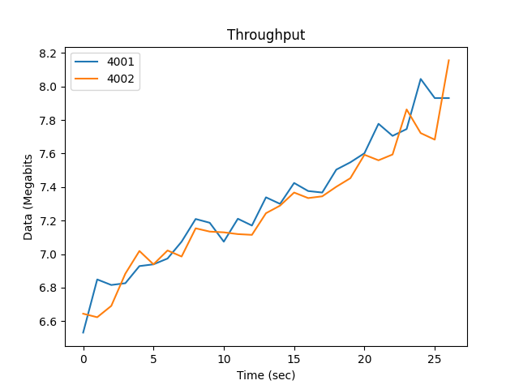

|  |
| --- |
| Απάντηση:  Stream 0:  Total run time: 30.012517547 seconds  Throughput: 6.325227737426758 MegaBytes/sec  Bandwidth: 50.600949866125305 Megabits/sec  Average Jitter: 226302 nanoseconds  Lost/Total: 209 / 132782  Lost percent: 0.15740085252519165 %  Stream 1:  Total run time: 30.012517547 seconds  Throughput: 6.314632415771484 MegaBytes/sec  Bandwidth: 50.51618603962877 Megabits/sec  Average Jitter: 226732 nanoseconds  Lost/Total: 461 / 132782  Lost percent: 0.3471856125077194 % |

**Experiment 2**

Bandwidth: 300 Mbits/sec

Number of streams: 1

Packet Size: 1460 * 3 bytes

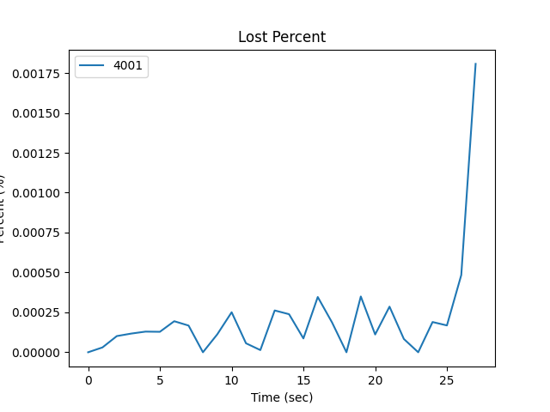Run for 30 sec

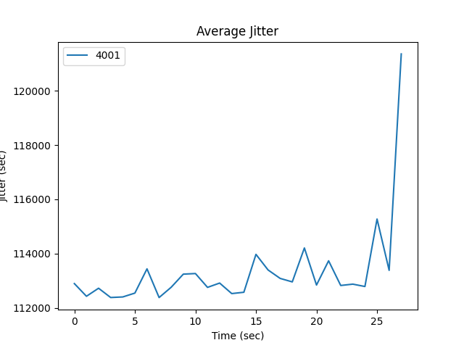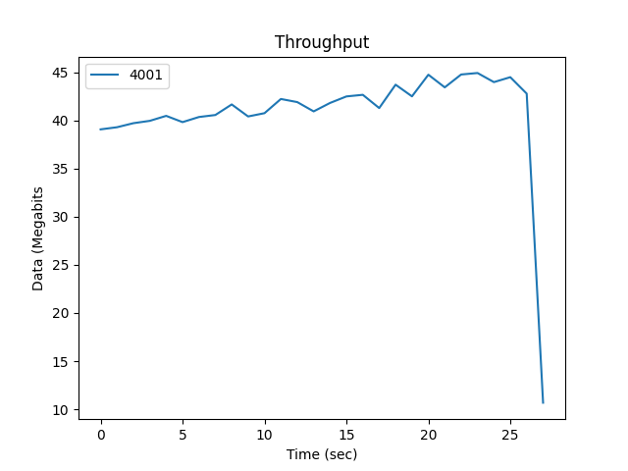

|  |
| --- |
| Απάντηση:  Total run time: 30.001035177 seconds  Throughput: 36.62287902832031 MegaBytes/sec  Bandwidth: 292.98270195265735 Megabits/sec  Average Jitter: 115137 nanoseconds  Lost/Total: 4963 / 265532  Lost percent: 1.8690779265775874 % |

Bandwidth: 150 Mbits/sec

Number of streams: 2

Packet Size: 1460 * 3 bytes

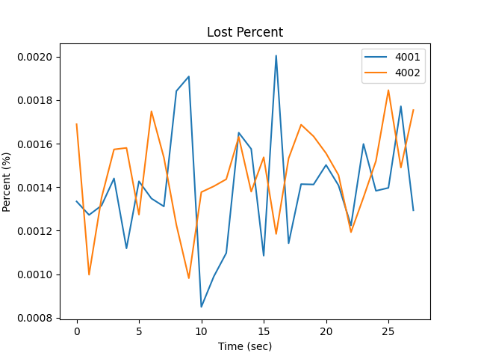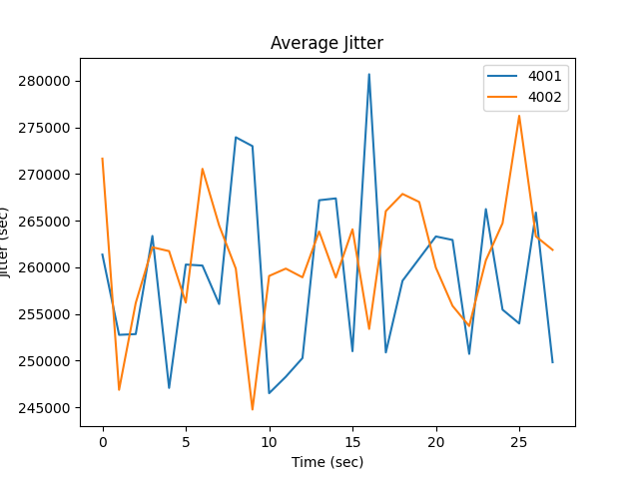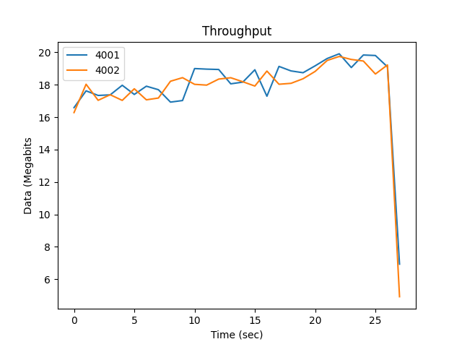Run for 30 sec

|  |
| --- |
| Απάντηση:  Stream 0:  Total run time: 30.002336422 seconds  Throughput: 16.043209075927734 MegaBytes/sec  Bandwidth: 128.34424029629037 Megabits/sec  Average Jitter: 262767 nanoseconds  Lost/Total: 18593 / 132782  Lost percent: 14.00265096172674 %  Stream 1:  Total run time: 30.002336422 seconds  Throughput: 15.933711051940918 MegaBytes/sec  Bandwidth: 127.4682663424913 Megabits/sec  Average Jitter: 264661 nanoseconds  Lost/Total: 19423 / 132782  Lost percent: 14.627735687066018 % |

**Experiment 3**

Bandwidth: 500 Mbits/sec

Number of streams: 1

Packet Size: 1460 * 3.3 bytes

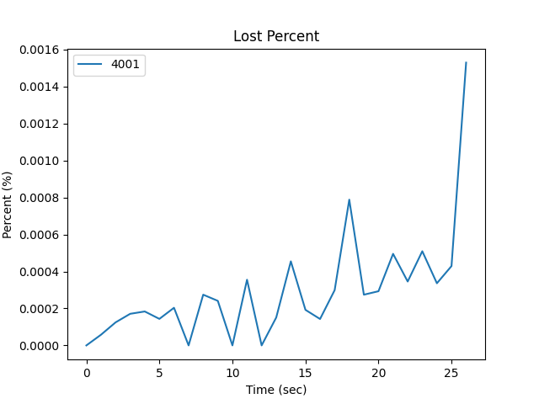Run for 30 sec

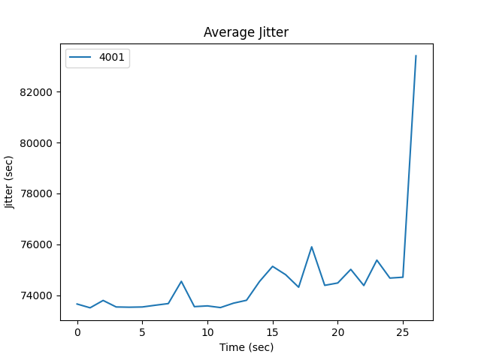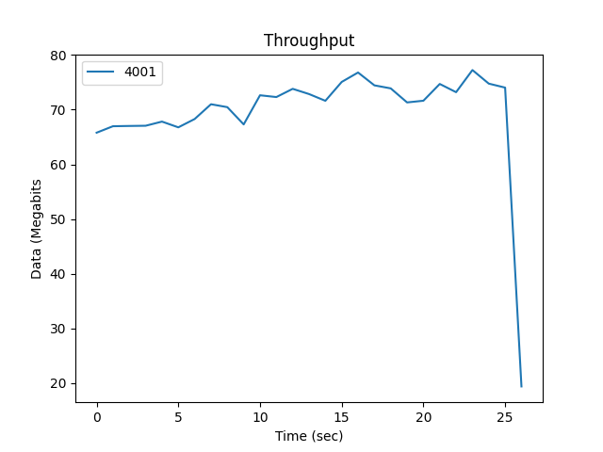

|  |
| --- |
| Απάντηση:  Total run time: 30.001109158 seconds  Throughput: 60.956382751464844 MegaBytes/sec  Bandwidth: 487.64928328527867 Megabits/sec  Average Jitter: 76027 nanoseconds  Lost/Total: 12606 / 407219  Lost percent: 3.095631588899339 % |

Bandwidth: 250 Mbits/sec

Number of streams: 2

Packet Size: 1460 * 3 bytes

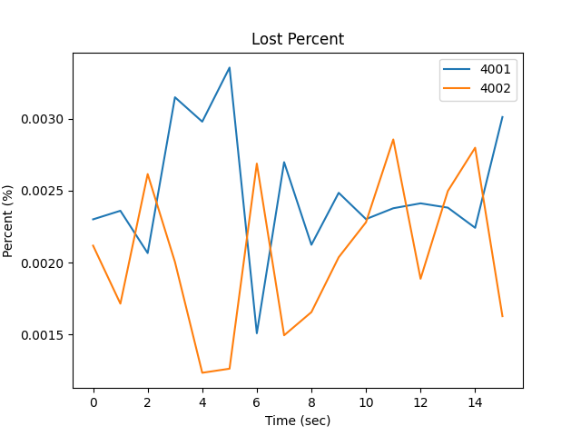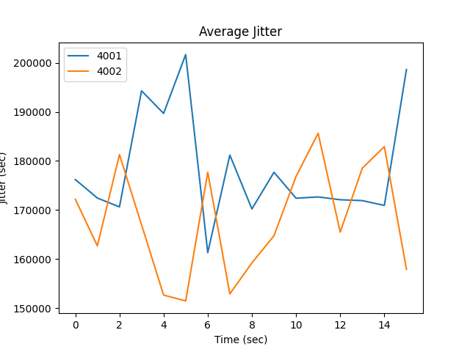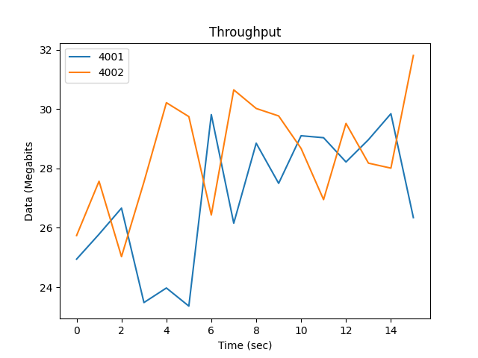Run for 30 sec

|  |
| --- |
| Απάντηση:  Stream 0:  Total run time: 17.851451478 seconds  Throughput: 23.33381462097168 MegaBytes/sec  Bandwidth: 186.66578840319363 Megabits/sec  Average Jitter: 180510 nanoseconds  Lost/Total: 32753 / 131576  Lost percent: 24.89283759956223 %  Stream 1:  Total run time: 17.851451478 seconds  Throughput: 24.65960121154785 MegaBytes/sec  Bandwidth: 197.27182058388152 Megabits/sec  Average Jitter: 170942 nanoseconds  Lost/Total: 27242 / 131677  Lost percent: 20.688502927618337 % |

**Experiment 4**

Bandwidth: 800 Mbits/sec

Number of streams: 1

Packet Size: 1460 * 4 bytes

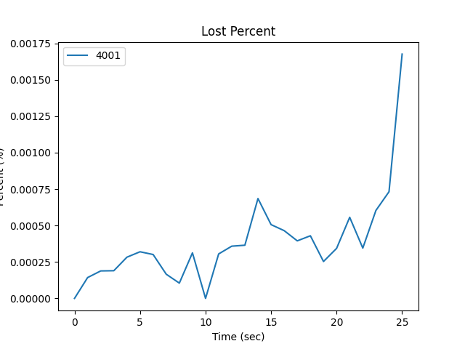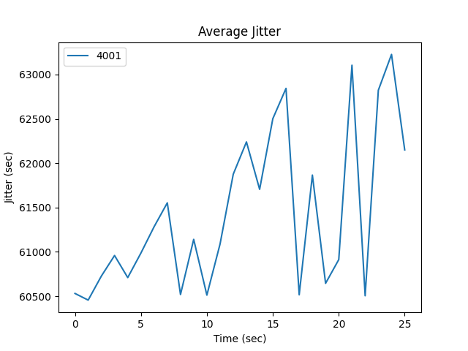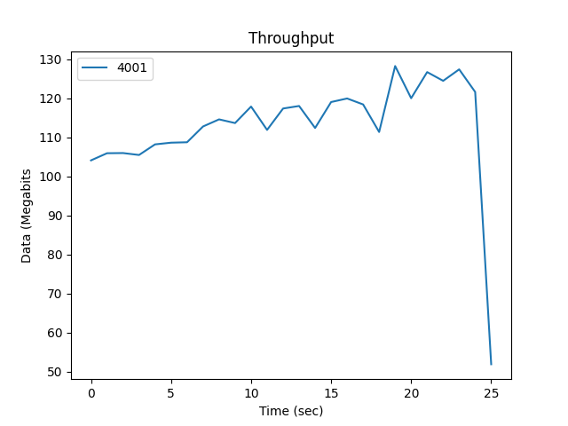Run for 30 sec

|  |
| --- |
| Απάντηση:  Total run time: 30.000987744 seconds  Throughput: 95.30323028564453 MegaBytes/sec  Bandwidth: 762.4007607376412 Megabits/sec  Average Jitter: 63237 nanoseconds  Lost/Total: 21292 / 495714  Lost percent: 4.2952186139588555 % |

Bandwidth: 400 Mbits/sec

Number of streams: 2

Packet Size: 1460 * 3.3 bytes

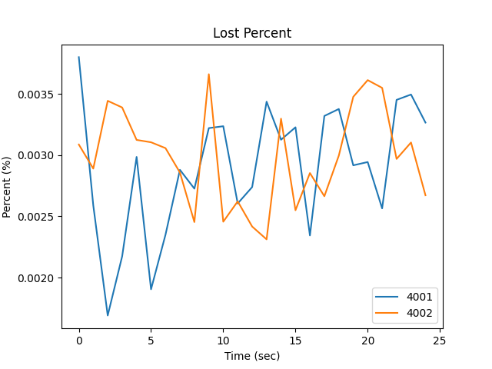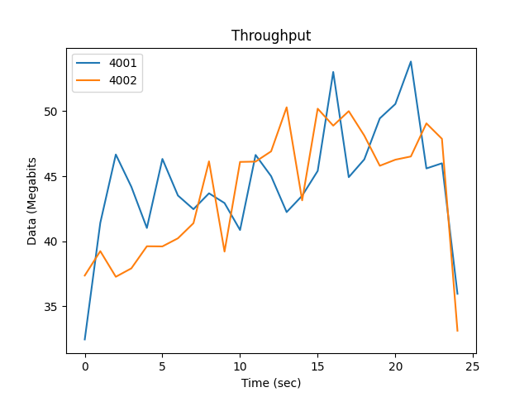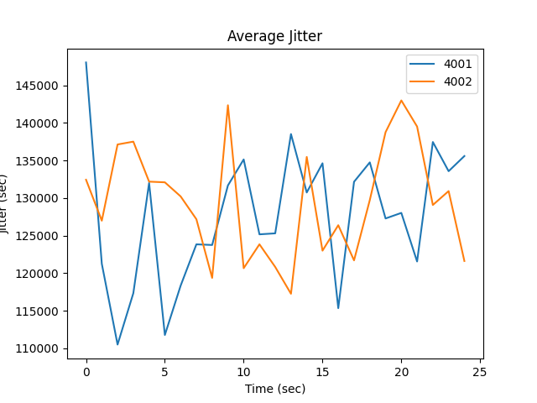Run for 30 sec

|  |
| --- |
| Απάντηση:  Stream 0:  Total run time: 30.009026564 seconds  Throughput: 35.863346099853516 MegaBytes/sec  Bandwidth: 286.90650237228465 Megabits/sec  Average Jitter: 129186 nanoseconds  Lost/Total: 95282 / 327526  Lost percent: 29.091430909301856 %  Stream 1:  Total run time: 30.009026564 seconds  Throughput: 35.312889099121094 MegaBytes/sec  Bandwidth: 282.50285910282605 Megabits/sec  Average Jitter: 131212 nanoseconds  Lost/Total: 98878 / 327526  Lost percent: 30.189359012719603 % |

**Experiment 5**

Bandwidth: 1000 Mbits/sec

Number of streams: 1

Packet Size: 1460 * 4.3 bytes

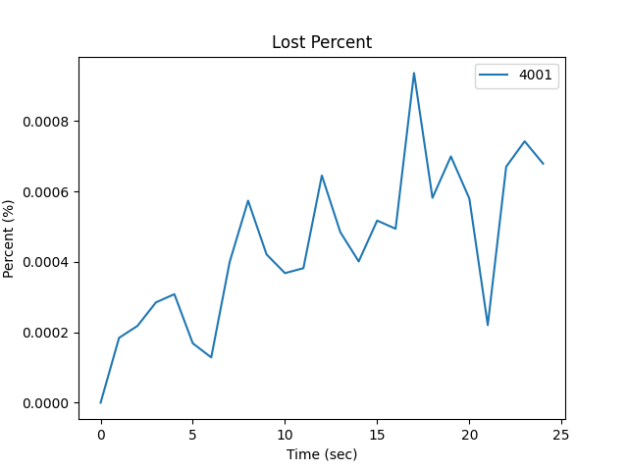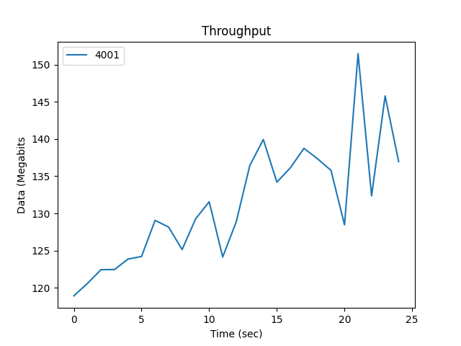Run for 30 sec

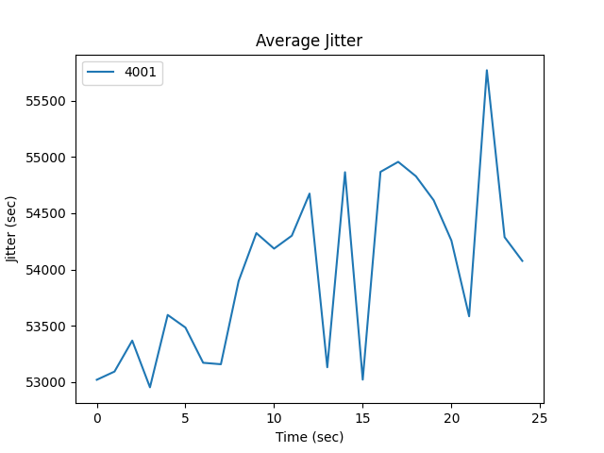

|  |
| --- |
| Απάντηση:  Total run time: 30.001128719 seconds  Throughput: 107.57308197021484 MegaBytes/sec  Bandwidth: 860.5809434713731 Megabits/sec  Average Jitter: 56024 nanoseconds  Lost/Total: 30819 / 566323  Lost percent: 5.441947439888544 % |

Bandwidth: 500 Mbits/sec

Number of streams: 2

Packet Size: 1460 * 3.3 bytes

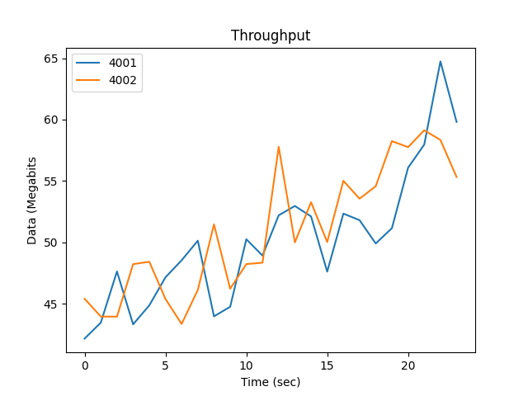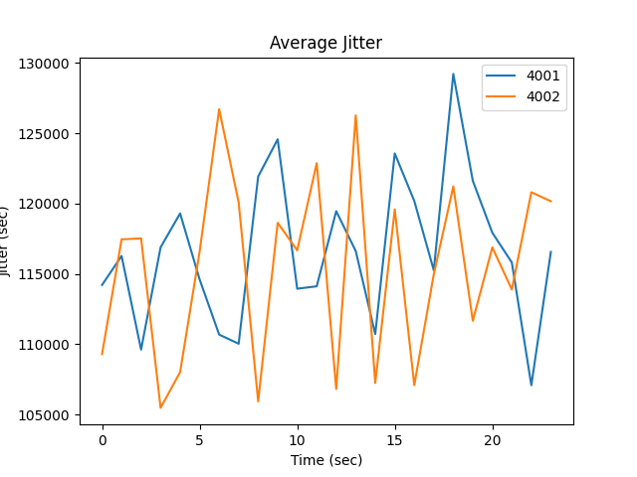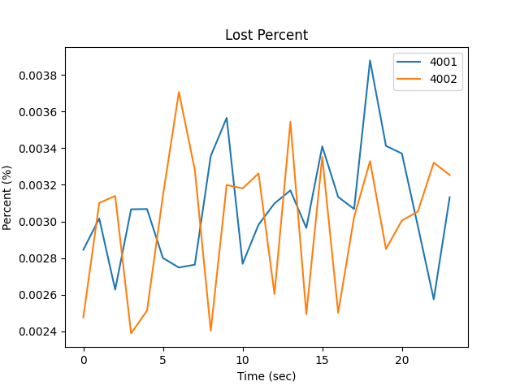Run for 30 sec

|  |
| --- |
| Απάντηση:  Stream 0:  Total run time: 30.008617972 seconds  Throughput: 38.909141540527344 MegaBytes/sec  Bandwidth: 311.2666933642091 Megabits/sec  Average Jitter: 119051 nanoseconds  Lost/Total: 113818 / 365849  Lost percent: 31.110649475603324 %  Stream 1:  Total run time: 30.008617972 seconds  Throughput: 39.48540496826172 MegaBytes/sec  Bandwidth: 315.87674295629955 Megabits/sec  Average Jitter: 117345 nanoseconds  Lost/Total: 111872 / 367560  Lost percent: 30.43639133746871 % |